институт ОБЩЕСТВЕННОГО МНЕНИЯ «квалитас»


394036, г. Воронеж, пр. Революции, д. 44, к. 14
тел.: (473) 251-20-75, 251-90-75
E-mail: office@qualitas.ru
Internet: http://www.qualitas.ru
ИНН 3666065119
Расчётный счёт № 40702810613400101661 ЦЧ банк СБ РФ г. Воронеж

ЕЖЕМЕСЯЧНЫЙ БЮЛЛЕТЕНЬ
СОЦИОЛОГИЧЕСКИХ СООБЩЕНИЙ
ПО г. ВОРОНЕЖУ

№ 2025-02 (326)

При использовании информации ссылка на Институт
общественного мнения «Квалитас» обязательна.

В этом выпуске:

1 раздел: Образ власти в глазах общества
- С каким из двух противоположных суждений Вы согласны: «нельзя допускать, чтобы власть в России была отдана в руки одного человека» или «в стране должен быть хозяин – нашему народу нужна «сильная рука»?
- Необходимо ли, чтобы власть в стране находилась под контролем граждан, или, если она действует в интересах народа, контролировать ее не обязательно?
- Как известно, в новой ГосДуме большинство мест получили представители «партии власти», что позволяет правительству и Президенту беспрепятственно принимать любые законы и даже изменять Конституцию. Как Вы считаете, в какой степени - положительно или отрицательно - это скажется на дальнейшем развитии страны?
- В какой степени Вы согласны или не согласны с утверждением, что смена власти в России происходит в результате свободных и честных выборов?
- Какая экономическая система кажется Вам более правильной: та, которая основана на государственном планировании и распределении, или та, в основе которой лежат частная собственность и рыночные отношения?
- Что сейчас происходит в стране?

2 раздел: Чем вызван рост напряжения в обществе?
- Ощущаете ли Вы в последнее время рост напряжения в обществе?
- С чем, по Вашему мнению, связан рост этого напряжения в обществе?

3 раздел: Нарушаются ли в России права человека?
- Как Вы считаете, нарушаются ли сейчас в России права человека?
- Как Вы думаете, нарушений прав человека в России за последние годы стало больше, меньше или ничего не изменилось?

4 раздел: Воронежцы о патриотизме и национализме
- Вы ощущаете себя патриотом России или нет?
- Скажите, считаете ли Вы себя националистом?
- Скажите, пожалуйста, кого из нижеперечисленных можно назвать националистом?
- В какой степени Вы готовы согласиться или не согласиться с лозунгом «Россия для русских»?

5 раздел: Воронежцы о своём опыте онлайн покупок
- За последний год лично Вы совершали или не совершали покупки онлайн?
- Где Вы обычно покупаете онлайн?
- Скажите, товары каких категорий Вы чаще всего заказываете онлайн, а не покупаете в магазинах?

Редколлегия:

Н.А. Романович (главный редактор)
Ю.В. Митрофанов (редактор)
Ю.А. Дедова (руководитель полевого исследования)

опрос проведен:

– 17 – 21 февраля 2025 г., всего опрошено 600 человек;
– метод: телефонное интервью;
– выборка репрезентативна для населения Воронежа старше 18 лет по полу и возрасту.

ИНСТИТУТ ОБЩЕСТВЕННОГО МНЕНИЯ «квалитас». тел.: (473) 251-90-75, 251-20-75

Опрос проведён ИОМ "Квалитас" 17 – 21 февраля 2025 года методом телефонного интервью.
Выборка репрезентативна для населения г. Воронежа старше 18 лет по полу и возрасту.
Опрошено 600 человек.

1 раздел: ОБРАЗ ВЛАСТИ В ГЛАЗАХ ОБЩЕСТВА

С КАКИМ ИЗ ДВУХ ПРОТИВОПОЛОЖНЫХ СУЖДЕНИЙ ВЫ СОГЛАСНЫ: «НЕЛЬЗЯ ДОПУСКАТЬ, ЧТОБЫ ВЛАСТЬ В РОССИИ БЫЛА ОТДАНА В РУКИ ОДНОГО ЧЕЛОВЕКА» ИЛИ «В СТРАНЕ ДОЛЖЕН БЫТЬ ХОЗЯИН – НАШЕМУ НАРОДУ НУЖНА «СИЛЬНАЯ РУКА»?
Таблица 1
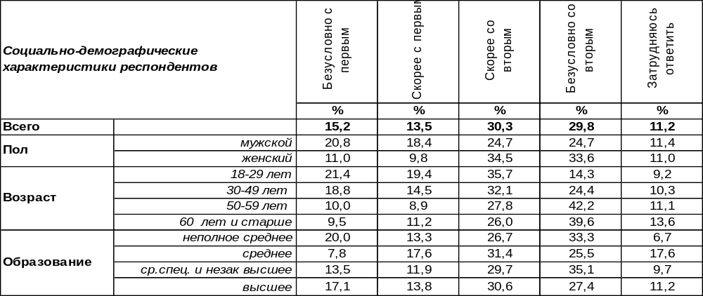
(Примечание: распределение ответов респондентов по строке составляет 100%)
Демократическая концепция нивелирует концентрацию власти в руках одного человека такими инструментами, как разделение властей, ограничение срока правления и прочее. Но образ власти в глазах народа кардинально расходится с азами демократии. Большинство воронежцев (60%) ничего не имеют против средоточия власти в руках одного человека, потому что нашему народу нужна «сильная рука». Хотя 29% горожан склоняются к мнению, что такого нельзя допускать. При этом 11% не нашли, что сказать по этому вопросу.
Сравним сегодняшние ответы воронежцев с результатами исследований в прошедшие годы. Что изменилось в образе власти с начала века?

С каким из двух противоположных суждений Вы согласны: «Нельзя допускать, чтобы власть
в России была отдана в руки одного человека» или «В стране должен быть хозяин – нашему
народу нужна «сильная рука»?

В начале века после демократического эксперимента Б.Ельцина тоска народа по сильной и авторитетной власти была особенно острой, поэтому 70% опрошенных хотели видеть истинного «хозяина» во главе государства. В последующие годы жажда народа по сильной власти была в некоторой степени удовлетворена, персонифицировавшись в лице В.Путина. В результате число желающих «сильной руки» в 2008 году снизилось до 56%. Но ниже этой планки она уже не снижалась никогда. Ныне количество сторонников единовластия колеблется в районе 60%.
ИНСТИТУТ ОБЩЕСТВЕННОГО МНЕНИЯ «квалитас». тел.: (473) 251-90-75, 251-20-75
Опрос проведён ИОМ "Квалитас" 17 – 21 февраля 2025 года методом телефонного интервью.
Выборка репрезентативна для населения г. Воронежа старше 18 лет по полу и возрасту.
Опрошено 600 человек.

НЕОБХОДИМО ЛИ, ЧТОБЫ ВЛАСТЬ В СТРАНЕ НАХОДИЛАСЬ ПОД КОНТРОЛЕМ ГРАЖДАН, ИЛИ, ЕСЛИ ОНА ДЕЙСТВУЕТ В ИНТЕРЕСАХ НАРОДА, КОНТРОЛИРОВАТЬ ЕЕ НЕ ОБЯЗАТЕЛЬНО?
Таблица 2
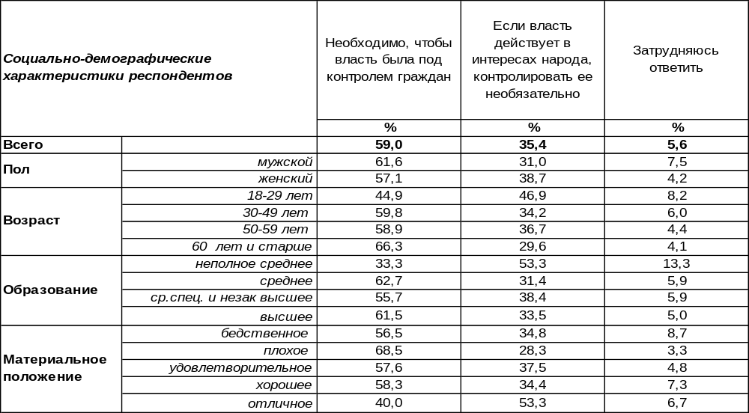
(Примечание: распределение ответов респондентов по строке составляет 100%)
Воронежцы в большинстве своем (59%) уверены, что власть должна находиться под контролем граждан, чтобы не сбиться с верного пути. Зачастую настаивают на таком контроле люди с плохим материальным положением (69%), но чаще всего требуют это воронежские предприниматели (90%).
В то же время 35% горожан готовы освободить власть от внешнего контроля, если она действует в интересах народа. Среди состоятельных людей этот тезис дорастает до 53%, а в среде студенческой молодежи встречает 63% солидарности с ним.
Что отвечали воронежцы на этот вопрос в прошлые годы?

Необходимо ли, чтобы власть в стране находилась под контролем граждан, или,
если она действует в интересах народа, контролировать ее не обязательно?

За последние семнадцать лет сторонники контроля власти существенно сдали свои позиции (с 75% до 59%). И вновь, как семь лет назад, более трети горожан готовы предоставить власти безграничное доверие и «зеленый свет» при уверенности, что она действует в интересах народа.
ИНСТИТУТ ОБЩЕСТВЕННОГО МНЕНИЯ «квалитас». тел.: (473) 251-90-75, 251-20-75
Опрос проведён ИОМ "Квалитас" 17 – 21 февраля 2025 года методом телефонного интервью.
Выборка репрезентативна для населения г. Воронежа старше 18 лет по полу и возрасту.
Опрошено 600 человек.

КАК ИЗВЕСТНО, В НОВОЙ ГОСДУМЕ БОЛЬШИНСТВО МЕСТ ПОЛУЧИЛИ ПРЕДСТАВИТЕЛИ «ПАРТИИ ВЛАСТИ», ЧТО ПОЗВОЛЯЕТ ПРАВИТЕЛЬСТВУ И ПРЕЗИДЕНТУ БЕСПРЕПЯТСТВЕННО ПРИНИМАТЬ ЛЮБЫЕ ЗАКОНЫ И ДАЖЕ ИЗМЕНЯТЬ КОНСТИТУЦИЮ. КАК ВЫ СЧИТАЕТЕ, В КАКОЙ СТЕПЕНИ - ПОЛОЖИТЕЛЬНО ИЛИ ОТРИЦАТЕЛЬНО - ЭТО СКАЖЕТСЯ НА ДАЛЬНЕЙШЕМ РАЗВИТИИ СТРАНЫ?
Таблица 3
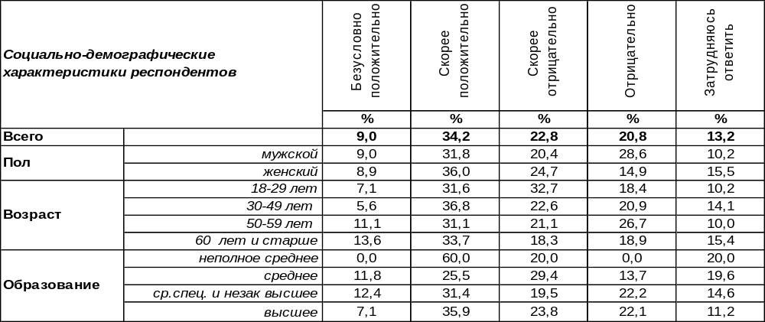
(Примечание: распределение ответов респондентов по строке составляет 100%)
Мнение воронежцев на этот счет далеко не однозначно. В общей сложности 43% горожан считают такую коллизию положительным фактом, а 44% – отрицательным. Иными словами, наблюдается паритет. Жители города с хорошим материальным положением чаще других (49%) приветствуют доминирование «партии власти», а самые богатые люди – ещё чаще (60%).
В первый раз этот вопрос мы адресовали воронежцам после победы «Единой России» на выборах в ГосДуму в декабре 2003 года [Бюллетень 2003-12]. Затем неоднократно интересовались этим вопросом. Как изменилось общественное мнение за последние двадцать два года?

Как известно, в новой ГосДуме большинство мест получили представители «партии власти», что позволяет правительству и Президенту беспрепятственно принимать любые законы и даже изменять Конституцию. Как Вы считаете, в какой степени - положительно
или отрицательно - это скажется на дальнейшем развитии страны?

С 2003 по 2018 годы измерения наблюдался небольшой перевес положительных оценок над отрицательными. Однако с 2023 года весы качнулись в сторону отрицательных оценок, но разница между ними продолжает оставаться ничтожной. Можно резюмировать, что общественное мнение уже много лет пребывает в состоянии хрупкого баланса.
ИНСТИТУТ ОБЩЕСТВЕННОГО МНЕНИЯ «квалитас». тел.: (473) 251-90-75, 251-20-75
Опрос проведён ИОМ "Квалитас" 17 – 21 февраля 2025 года методом телефонного интервью.
Выборка репрезентативна для населения г. Воронежа старше 18 лет по полу и возрасту.
Опрошено 600 человек.

В КАКОЙ СТЕПЕНИ ВЫ СОГЛАСНЫ ИЛИ НЕ СОГЛАСНЫ С УТВЕРЖДЕНИЕМ, ЧТО СМЕНА ВЛАСТИ В РОССИИ ПРОИСХОДИТ В РЕЗУЛЬТАТЕ СВОБОДНЫХ И ЧЕСТНЫХ ВЫБОРОВ?
Таблица 4
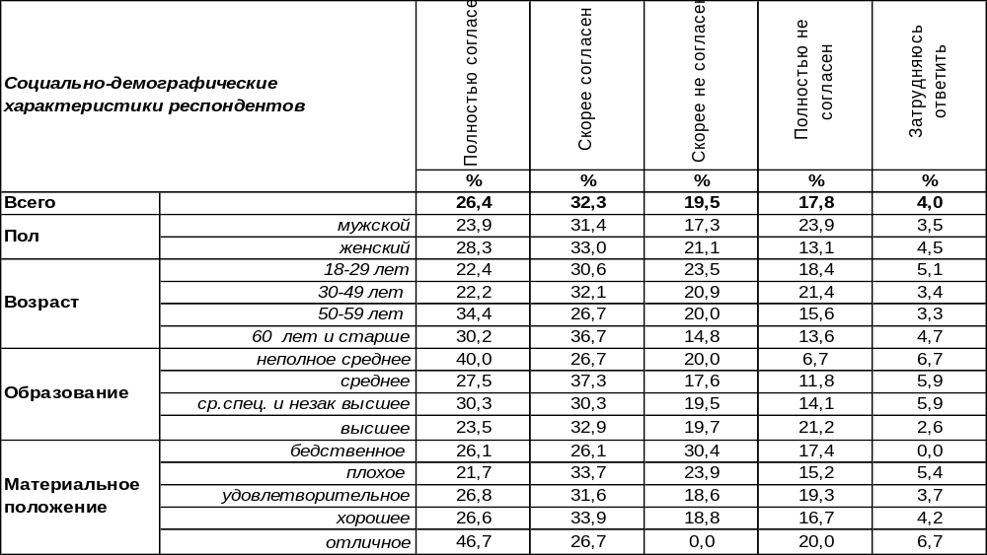
(Примечание: распределение ответов респондентов по строке составляет 100%)
Демократия реализуется в выборных процессах, поэтому мнение народа о качестве выборов предопределяет мнение о качестве демократии. В целом большинство воронежцев (59%) согласны с тем, что смена власти в России происходит в результате свободных и честных выборов. В то же время 37% горожан оспаривают это утверждение. Затруднились ответить лишь 4% опрошенных.
В 2003 году воронежцы впервые отвечали на этот вопрос. Как изменилось общественное мнение за эти годы?

В какой степени Вы согласны или не согласны с утверждением, что смена власти
в России происходит в результате свободных и честных выборов?

Убеждение в том, что смена власти в России происходит в результате свободных и честных выборов, росло медленно, но неуклонно, увеличивая число своих сторонников от 18% в начале века до 59% в нынешнем тревожном военном году.
ИНСТИТУТ ОБЩЕСТВЕННОГО МНЕНИЯ «квалитас». тел.: (473) 251-90-75, 251-20-75
Опрос проведён ИОМ "Квалитас" 17 – 21 февраля 2025 года методом телефонного интервью.
Выборка репрезентативна для населения г. Воронежа старше 18 лет по полу и возрасту.
Опрошено 600 человек.

КАКАЯ ЭКОНОМИЧЕСКАЯ СИСТЕМА КАЖЕТСЯ ВАМ БОЛЕЕ ПРАВИЛЬНОЙ: ТА, КОТОРАЯ ОСНОВАНА НА ГОСУДАРСТВЕННОМ ПЛАНИРОВАНИИ И РАСПРЕДЕЛЕНИИ, ИЛИ ТА, В ОСНОВЕ КОТОРОЙ ЛЕЖАТ ЧАСТНАЯ СОБСТВЕННОСТЬ И РЫНОЧНЫЕ ОТНОШЕНИЯ?
Таблица 5
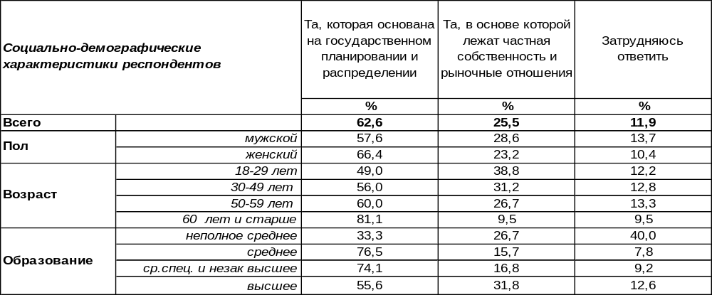
(Примечание: распределение ответов респондентов по строке составляет 100%)
Результаты опроса населения свидетельствуют о том, что рыночные отношения хоть и стали реальностью в России, но вовсе не стали в глазах народа этической социальной нормой. Спрашивается – за что боролись? Зачем разрушили собственную уникальную социалистическую систему, выбросив пораженческий флаг в холодной войне с западным миром? Не лучше ли было бы реформировать её, пойдя по китайскому пути? Прошло уже три десятилетия рыночного хозяйствования, а большинство населения по-прежнему более правильной считают систему, основанную на государственном планировании. Сторонники государственного планирования сегодня преобладают над сторонниками рынка почти в два с половиной раза (63/26)! Среди пожилых людей это преобладание выглядит ещё более внушительно: 81/10. Среди домохозяек оно максимальное: 84/4.
Что отвечали воронежцы на этот вопрос в прошлые годы?

Какая экономическая система кажется Вам более правильной: та, которая основана
на государственном планировании и распределении, или та, в основе которой лежат частная собственность и рыночные отношения?

Наши замеры показывают, что чем дальше мы уходим от времени Советского Союза, тем привлекательнее представляется людям социалистическая система планирования и распределения. Число вожделеющих возвращения подобной государственной системы с 2008 до 2018 года увеличилось с 54% до 63% и с тех пор находится на этом уровне. А число апологетов частной собственности и рыночных отношений уменьшилось за семнадцать лет с 33% до 26%.
ИНСТИТУТ ОБЩЕСТВЕННОГО МНЕНИЯ «квалитас». тел.: (473) 251-90-75, 251-20-75
Опрос проведён ИОМ "Квалитас" 17 – 21 февраля 2025 года методом телефонного интервью.
Выборка репрезентативна для населения г. Воронежа старше 18 лет по полу и возрасту.
Опрошено 600 человек.

ЧТО СЕЙЧАС ПРОИСХОДИТ В СТРАНЕ?
Таблица 6
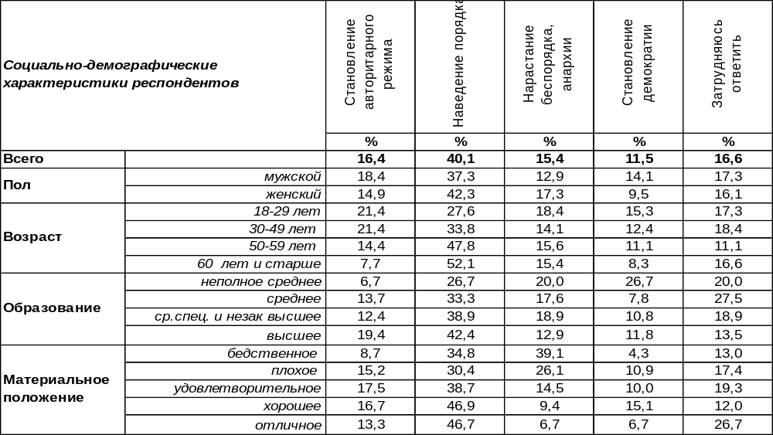
(Примечание: распределение ответов респондентов по строке составляет 100%)
Наибольшее число голосов собрало мнение, что в стране сейчас происходит наведение порядка (40%). Почти в три раза реже люди говорили противоположное: в стране нарастает беспорядок, анархия (15%). Чем старше респонденты, тем чаще они склонялись к первому мнению (от 28% среди молодежи до 52% среди пожилых людей), а второе мнение чаще было свойственно респондентам с бедственным материальным положением (39%).
Становление авторитарного режима (16%) собрало ненамного больше голосов, чем становление демократии (12%). Укрепление позиций власти одновременно с усилением осознанного национального единства народа, наверное, возможно только в условиях военного противостояния страны враждебной агрессии извне. Среди студентов и учащихся мнение об авторитаризме является преобладающим (31%).
Сравним оценки горожан за последние пятнадцать лет.

Что сейчас происходит в стране?

Все годы измерения лидирует мнение, что в стране происходит наведение порядка. Остальные позиции набирают в несколько раз меньше голосов.
ИНСТИТУТ ОБЩЕСТВЕННОГО МНЕНИЯ «квалитас». тел.: (473) 251-90-75, 251-20-75
Опрос проведён ИОМ "Квалитас" 17 – 21 февраля 2025 года методом телефонного интервью.
Выборка репрезентативна для населения г. Воронежа старше 18 лет по полу и возрасту.
Опрошено 600 человек.

2 раздел: ЧЕМ ВЫЗВАН РОСТ НАПРЯЖЕНИЯ В ОБЩЕСТВЕ?

ОЩУЩАЕТЕ ЛИ ВЫ В ПОСЛЕДНЕЕ ВРЕМЯ РОСТ НАПРЯЖЕНИЯ В ОБЩЕСТВЕ?
Таблица 7
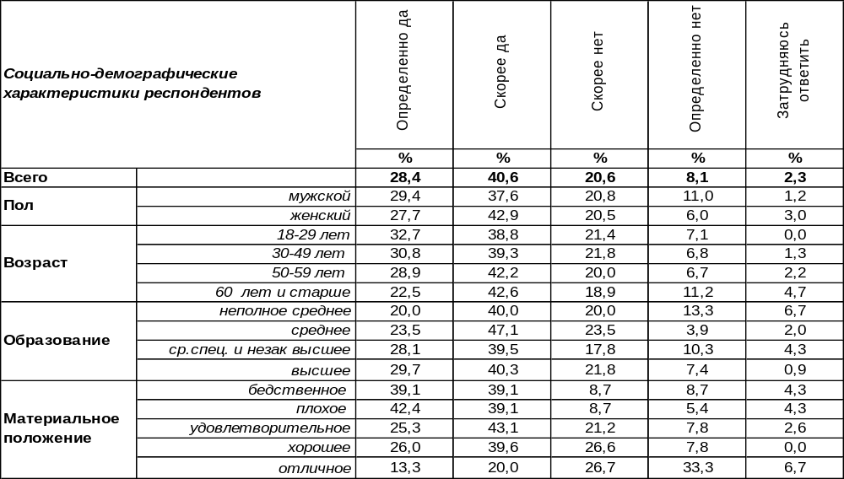
(Примечание: распределение ответов респондентов по строке составляет 100%)
В целом большинство воронежцев (69%) ощущают в последнее время рост напряжения в обществе. Это и не удивительно на фоне продолжающейся специальной военной операции и роста международной эскалации. Особенно остро это чувствуют безработные (74%).
Напротив, около трети опрошенных полагают, что в обществе царит тишь и благодать (29%). Чаще других в таком благодушном состоянии пребывают учащиеся и студенты (44%).
Этот вопрос мы задавали воронежцам уже неоднократно. Какие изменения в этом плане произошли в последнее время?

Ощущаете ли Вы в последнее время рост напряжения в обществе?

Как ни странно, оказалось, что определенный уровень напряжения в обществе – величина почти постоянная и мало зависящая от конкретной ситуации в разные годы измерения.
ИНСТИТУТ ОБЩЕСТВЕННОГО МНЕНИЯ «квалитас». тел.: (473) 251-90-75, 251-20-75
Опрос проведён ИОМ "Квалитас" 17 – 21 февраля 2025 года методом телефонного интервью.
Выборка репрезентативна для населения г. Воронежа старше 18 лет по полу и возрасту.
Опрошено 600 человек.

С ЧЕМ, ПО ВАШЕМУ МНЕНИЮ, СВЯЗАН РОСТ ЭТОГО НАПРЯЖЕНИЯ В ОБЩЕСТВЕ?
Таблица 8
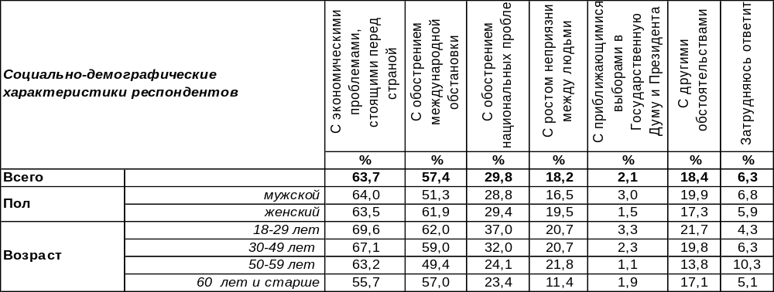
(Примечание: ответили 552 респондента, кроме тех, кто не чувствует напряжения в обществе; ввиду того что на вопрос допускалось несколько вариантов ответа,
распределение ответов респондентов по строке превышает 100%)
На этот вопрос отвечали лишь те респонденты, которые ощущают рост социального напряжения (552 человека). В первую очередь они связывают его с экономическими проблемами, стоящими перед страной (64%). Второе по значимости место занимает обострение международной обстановки (57%), сопутствующее проводимой Россией специальной военной операции. На третье место люди поставили обострение национальных проблем как источник общественного напряжения (30%). Национальные проблемы ныне зачастую связаны с незаконной миграцией в Россию из бывших братских республик.
Влияние остальных факторов не столь велико. Почти каждый пятый опрошенный отмечает растущую неприязнь между людьми (18%). Реже всего люди называли приближающиеся выборы кого бы то ни было как причину роста напряжения (2%).

С чем, по Вашему мнению, связан рост этого напряжения в обществе?

Экономические проблемы, стоящие перед страной, продолжают занимать первенствующее место среди источников социальной напряженности в обществе, хотя их значимость за годы измерения сократилась с 74% до 64%. За последние пять лет резко возросло влияние обострившейся международной обстановки (с 19% до 57%) и национальных проблем (с 15% до 30%).
ИНСТИТУТ ОБЩЕСТВЕННОГО МНЕНИЯ «квалитас». тел.: (473) 251-90-75, 251-20-75
Опрос проведён ИОМ "Квалитас" 17 – 21 февраля 2025 года методом телефонного интервью.
Выборка репрезентативна для населения г. Воронежа старше 18 лет по полу и возрасту.
Опрошено 600 человек.

3 раздел: НАРУШАЮТСЯ ЛИ В РОССИИ ПРАВА ЧЕЛОВЕКА?

КАК ВЫ СЧИТАЕТЕ, НАРУШАЮТСЯ ЛИ СЕЙЧАС В РОССИИ ПРАВА ЧЕЛОВЕКА?
Таблица 9
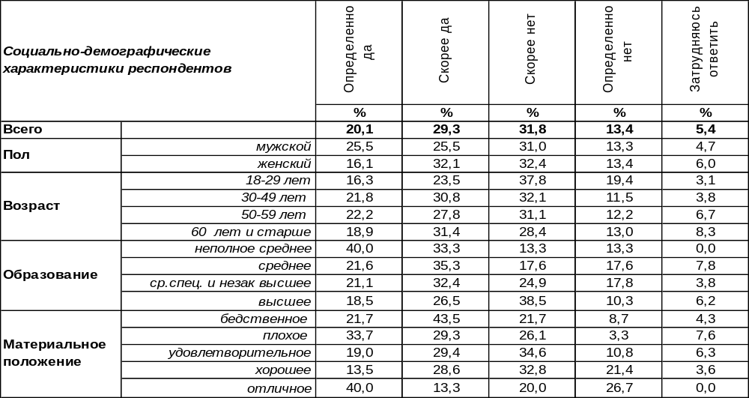
(Примечание: распределение ответов респондентов по строке составляет 100%)
В настоящее время сокрушаются по поводу нарушения прав человека в России 49% воронежцев. Чаще всего жалобы раздаются со стороны самых бедных горожан (65%).
В то же время 45% жителей Воронежа не усматривают случаев нарушения прав человека в нашей стране. Чем моложе респонденты, тем чаще они считают, что с правами в России все в порядке: от 41% среди пожилых людей до 57% среди молодежи. Среди студентов и учащихся число тех, кто полагает, что демократические права свято соблюдаются, возрастает до 81%. Затруднились с ответом на этот вопрос только 5% горожан.
Начали интересоваться мнением воронежцев на этот счет мы с 2008 года. Как менялось общественное мнение за прошедшие годы?

Как Вы считаете, нарушаются ли сейчас в России права человека?

В 2010 году число обвинений в нарушении прав человека в России было максимально высоким– 91%. В следующие годы наблюдалась понижающая тенденция, и в 2015 году, когда весь мир ополчился против РФ, обвиняя её в нарушении всех возможных прав, это число было максимально низким – 51%. Затем снова началась тенденция на повышение (до 71% к началу 2022 года). Но после начала СВО и четырех лет войны за право России на существование в начале 2025 года наблюдается небывало низкое (49%) число голосов, обвиняющих страну в нарушении прав человека. Количество утверждающих, что российская держава соблюдает права человека, повысилось за годы войны с 25% до 45%.
ИНСТИТУТ ОБЩЕСТВЕННОГО МНЕНИЯ «квалитас». тел.: (473) 251-90-75, 251-20-75
Опрос проведён ИОМ "Квалитас" 17 – 21 февраля 2025 года методом телефонного интервью.
Выборка репрезентативна для населения г. Воронежа старше 18 лет по полу и возрасту.
Опрошено 600 человек.

КАК ВЫ ДУМАЕТЕ, НАРУШЕНИЙ ПРАВ ЧЕЛОВЕКА В РОССИИ ЗА ПОСЛЕДНИЕ ГОДЫ СТАЛО БОЛЬШЕ, МЕНЬШЕ ИЛИ НИЧЕГО НЕ ИЗМЕНИЛОСЬ?
Таблица 10
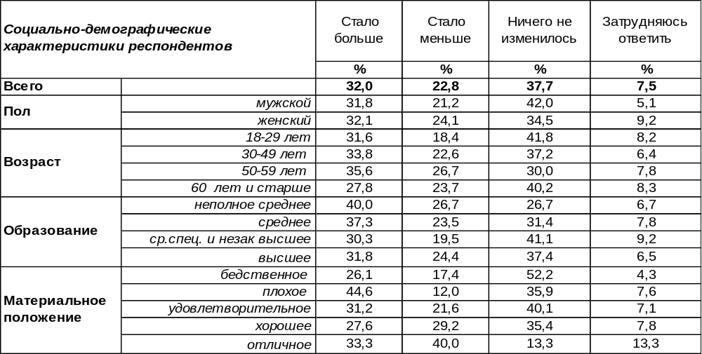
(Примечание: распределение ответов респондентов по строке составляет 100%)
Сегодня 32% воронежцев свидетельствуют о том, что нарушений прав человека в России за последние годы стало больше. Особо жаловались по этому поводу воронежские бизнесмены (47%) и безработные (48%).
В то же время 23% горожан считают, что нарушений прав стало меньше. По мере увеличения возраста респондентов число таких ответов вырастает вдвое: от 18% среди молодежи до 27% среди людей старшего поколения. Студенты и учащиеся зачастую фиксируют снижение нарушения прав (31%). Максимальное количество таких ответов наблюдается среди самых богатых горожан (40%).
Однако 38% воронежцев не наблюдают каких-то изменений в сфере нарушения прав человека российским государством за последние годы. Какова динамика этих показателей за последние годы?

Как Вы думаете, нарушений прав человека в России за последние годы стало больше, меньше или ничего не изменилось?

За период с 2010 до 2015 года количество горожан, свидетельствующих о нарастании числа нарушений гражданских прав и свобод человека в России, сократилось: с 48% до 21%. Самым низким был этот показатель в 2015 году после присоединения Крыма, как раз тогда, когда на Россию обрушилось максимальное количество критики западных держав. Но в последующие годы показатель числа роста нарушений прав начал увеличиваться и в 2022 году достиг 44%. Однако после начала СВО к 2025 году он снова снизился до 32%. Получается, чем больше нападок на Россию извне, тем менее готовы критиковать её собственные граждане.
ИНСТИТУТ ОБЩЕСТВЕННОГО МНЕНИЯ «квалитас». тел.: (473) 251-90-75, 251-20-75
Опрос проведён ИОМ "Квалитас" 17 – 21 февраля 2025 года методом телефонного интервью.
Выборка репрезентативна для населения г. Воронежа старше 18 лет по полу и возрасту.
Опрошено 600 человек.

4 раздел: ВОРОНЕЖЦЫ О ПАТРИОТИЗМЕ И НАЦИОНАЛИЗМЕ

ВЫ ОЩУЩАЕТЕ СЕБЯ ПАТРИОТОМ РОССИИ ИЛИ НЕТ?
Таблица 11
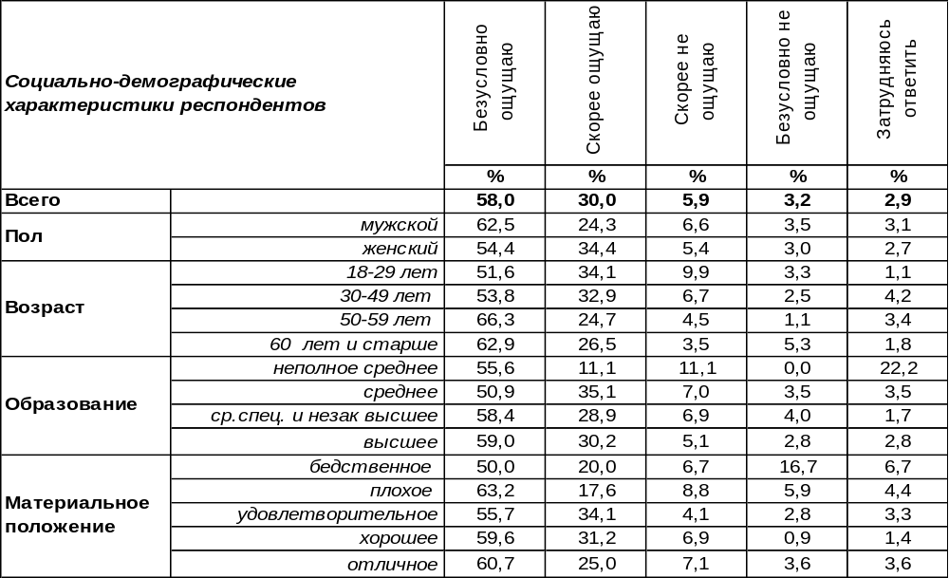
(Примечание: распределение ответов респондентов по строке составляет 100%)
Как у древних греков небесный свод держался на плечах Атлантов, так любая страна держится на плечах своих многочисленных патриотов. Чтобы страна рухнула, не надо оружия извне, надо просто уменьшить число патриотов. Если Россия жива и стоит – значит, патриотов в ней много. В Воронеже, к примеру, их насчитывается 88%. Респонденты старшего возраста чаще называют себя «безусловными» патриотами (66%), тогда как среди молодежи таких категоричных ответов меньше – 52%.
В той или иной степени чуждо патриотическое чувство 9% горожан. Среди самых бедных респондентов антипатриотические настроения достигают 23%.
Этот вопрос мы задавали воронежцам уже неоднократно. Как менялись ответы горожан в последнее время?

Скажите, пожалуйста, Вы считаете или не считаете себя патриотом?

Самый яркий всплеск патриотизма наблюдался в год возвращения Крыма в состав России – 90%. Спустя пять лет после 2014 года количество воронежских патриотов несколько поубавилось (82% - 2019), но последняя пятилетка, включающая три года СВО, вновь дала рост патриотов до 88%.
ИНСТИТУТ ОБЩЕСТВЕННОГО МНЕНИЯ «квалитас». тел.: (473) 251-90-75, 251-20-75
Опрос проведён ИОМ "Квалитас" 17 – 21 февраля 2025 года методом телефонного интервью.
Выборка репрезентативна для населения г. Воронежа старше 18 лет по полу и возрасту.
Опрошено 600 человек.

СКАЖИТЕ, СЧИТАЕТЕ ЛИ ВЫ СЕБЯ НАЦИОНАЛИСТОМ?
Таблица 12
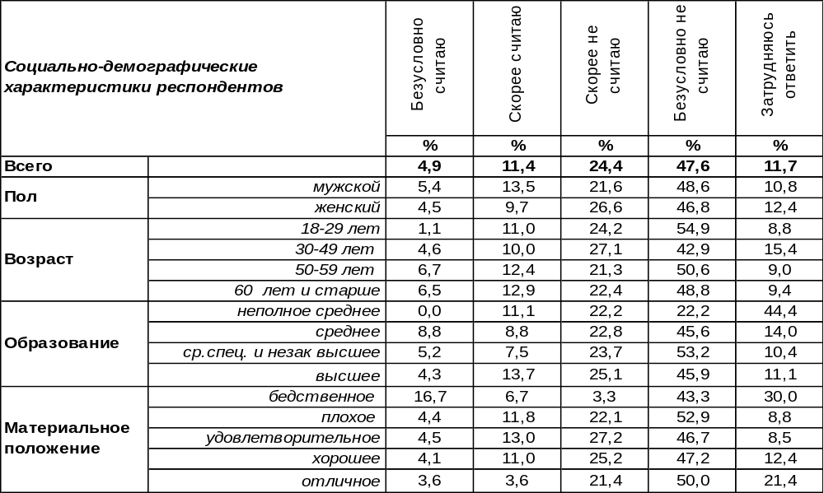
(Примечание: распределение ответов респондентов по строке составляет 100%)
К националистам причисляют себя 16% горожан. Но в большинстве своем воронежцы отрицают принадлежность к этой группе населения (72%). А собственно, почему люди отстраняются от этого звания? В словарях, например, вовсе нет негативной трактовки этого термина. В толковом словаре Ефремовой (2000) сказано: «Националист - сторонник какой-либо национальной идеи, осуществление которой направлено на сохранение независимости Родины и не затрагивает интересов других народов». Иными словами, если человек ценит принадлежность к своей нации, это вовсе не означает, что он должен плохо относиться к другим народам. Национализм от патриотизма отличается только сферой приложения любви. Националист любит свою народность, а патриот – свою Родину. Но термин приобрел негативную окраску из-за радикальных движений, подчеркивающих свою националистическую специфику и педалирующих неприязнь к другим народам. Его стали путать с нацизмом - с крайними формами шовинизма и ксенофобии, которые делают акцент на превосходстве одной национальности над остальными.
Впервые мы задали воронежцам этот вопрос десять лет назад и повторяем его каждые пять лет.

Скажите, считаете ли Вы себя националистом?

Количество националистов среди воронежцев за десять последних лет постепенно снижается не столько потому, что люди меняют свои убеждения (число отрицательных ответов на этот вопрос довольно стабильно), сколько потому, что люди сомневаются – хорошо ли быть националистом – и уходят в позицию «затрудняюсь ответить».
ИНСТИТУТ ОБЩЕСТВЕННОГО МНЕНИЯ «квалитас». тел.: (473) 251-90-75, 251-20-75
Опрос проведён ИОМ "Квалитас" 17 – 21 февраля 2025 года методом телефонного интервью.
Выборка репрезентативна для населения г. Воронежа старше 18 лет по полу и возрасту.
Опрошено 600 человек.

СКАЖИТЕ, ПОЖАЛУЙСТА, КОГО ИЗ НИЖЕПЕРЕЧИСЛЕННЫХ МОЖНО НАЗВАТЬ НАЦИОНАЛИСТОМ?
Таблица 13
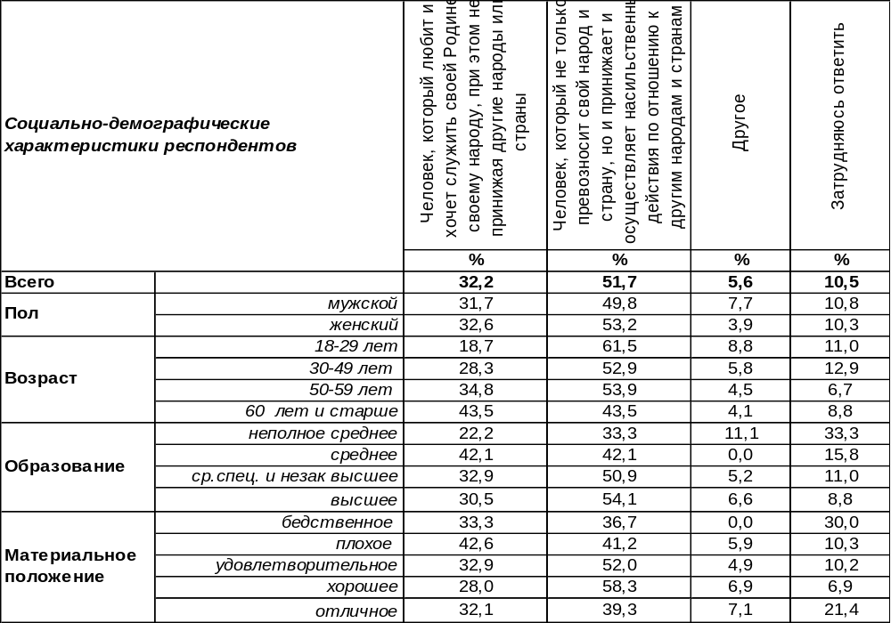
(Примечание: распределение ответов респондентов по строке составляет 100%)
Ответы воронежцев на этот вопрос свидетельствуют о неоднозначности бытующих представлений о национализме. Положительную трактовку этому термину дают 32% воронежцев, а отрицательную – в полтора раза больше (52%). Получается, что лишь меньшинство опрошенных согласно со словарями, которые трактуют националиста, как человека, любящего свой народ и служащего ему, не принижая при этом другие народы. Наличие высшего образования вовсе не приближает респондентов к традиционно-нейтральному пониманию этого термина, очищенному от негативных трактовок, привнесенных радикальными националистическими организациями.
Как менялось представление о националистах за последние десять лет?

Скажите, пожалуйста, кого из нижеперечисленных можно назвать националистом?

В течение последнего десятилетия позитивные представления о националистах продолжают терять число своих сторонников.
ИНСТИТУТ ОБЩЕСТВЕННОГО МНЕНИЯ «квалитас». тел.: (473) 251-90-75, 251-20-75
Опрос проведён ИОМ "Квалитас" 17 – 21 февраля 2025 года методом телефонного интервью.
Выборка репрезентативна для населения г. Воронежа старше 18 лет по полу и возрасту.
Опрошено 600 человек.

В КАКОЙ СТЕПЕНИ ВЫ ГОТОВЫ СОГЛАСИТЬСЯ ИЛИ НЕ СОГЛАСИТЬСЯ С ЛОЗУНГОМ «РОССИЯ ДЛЯ РУССКИХ»?
Таблица 14
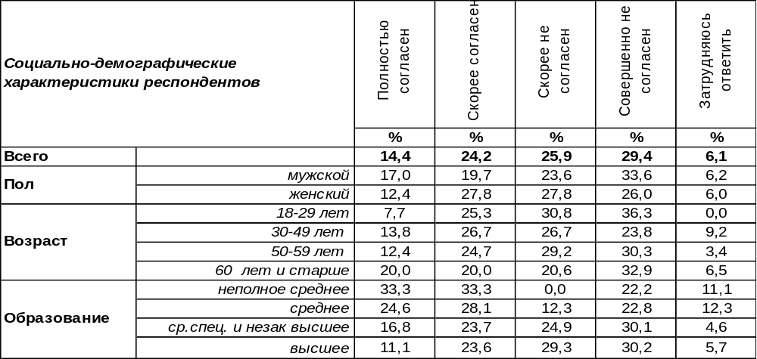
(Примечание: распределение ответов респондентов по строке составляет 100%)
В общей сложности 39% опрошенных согласны с лозунгом «Россия для русских», но 55% воронежцев готовы его оспорить. Предприниматели, для которых приезжие зачастую служат дешевой рабочей силой, чаще других возражают против этого лозунга (60%). И, напротив, среди 46% государственных и муниципальных служащих этот лозунг находит поддержку. Очевидно, сказываются последствия терактов, произведенных азиатскими мигрантами за обещанную им мзду – начиная с Крокуса и кончая убийством генерала Кириллова.
Президент РФ В. Путин назвал лозунг «Россия для русских» вредным: «Пещерный национализм, лозунг которого «Россия только для русских», только вредит русским, только вредит России и способствует ее раскачке изнутри».
Уже не первый год мы измеряем число сторонников и противников этого лозунга.

В какой степени Вы готовы согласиться или не согласиться
с лозунгом «Россия для русских»?

Националистические настроения среди воронежцев имели свой «максимум» в 2006 году (48%), а затем медленно, но неуклонно они шли на спад (до 33%), но теракты 2024 года вновь провоцируют подъем подобных настроений (39%).
ИНСТИТУТ ОБЩЕСТВЕННОГО МНЕНИЯ «квалитас». тел.: (473) 251-90-75, 251-20-75
Опрос проведён ИОМ "Квалитас" 17 – 21 февраля 2025 года методом телефонного интервью.
Выборка репрезентативна для населения г. Воронежа старше 18 лет по полу и возрасту.
Опрошено 600 человек.

5 раздел: ВОРОНЕЖЦЫ О СВОЁМ ОПЫТЕ ОНЛАЙН ПОКУПОК

ЗА ПОСЛЕДНИЙ ГОД ЛИЧНО ВЫ СОВЕРШАЛИ ИЛИ НЕ СОВЕРШАЛИ ПОКУПКИ ОНЛАЙН? ЕСЛИ ДА, ТО КАК ЧАСТО?
Таблица 15
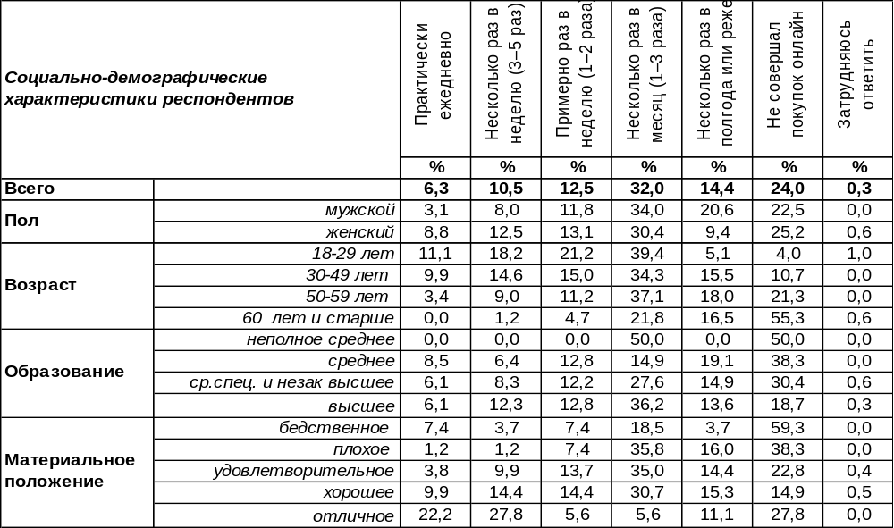
(Примечание: распределение ответов респондентов по строке составляет 100%)
На сегодняшний день мало кого можно удивить покупками через интернет. Скорее наоборот, традиционные покупки «через прилавок» постепенно уступают место онлайн-шопингу. Многие магазины теперь выполняют скорее роль шоу-румов – потенциальные покупатели приходят в такой магазин, смотрят на вещь, оценивают качество, меряют… А потом идут на маркетплейсы и заказывают там.
За последние 12 месяцев только 24% воронежцев не воспользовались возможностью сделать покупки удаленно. Как правило, это люди пенсионного возраста (55%), в то время как молодые люди практически поголовно пользуются маркетплейсами круглый год.
Приблизительно такое же распределение ответов мы можем наблюдать и при общероссийском опросе, который провел ВЦИОМ в октябре 2024 года. Опрошено 1600 респондентов.

За последний год лично Вы совершали или не совершали покупки онлайн? Если да, то как часто?

Несколько меньшее количество россиян, пользующихся возможностью онлайн-шопинга, можно объяснить в том числе и тем, что еще не на всей территории нашей страны есть устойчивый доступ к интернету. Тем не менее, разница между наличием опыта пользования удаленными покупками у воронежцев и россиян в целом не такая уж значительная.
ИНСТИТУТ ОБЩЕСТВЕННОГО МНЕНИЯ «квалитас». тел.: (473) 251-90-75, 251-20-75
Опрос проведён ИОМ "Квалитас" 17 – 21 февраля 2025 года методом телефонного интервью.
Выборка репрезентативна для населения г. Воронежа старше 18 лет по полу и возрасту.
Опрошено 600 человек.

ГДЕ ВЫ ОБЫЧНО ПОКУПАЕТЕ ОНЛАЙН?
Таблица 16
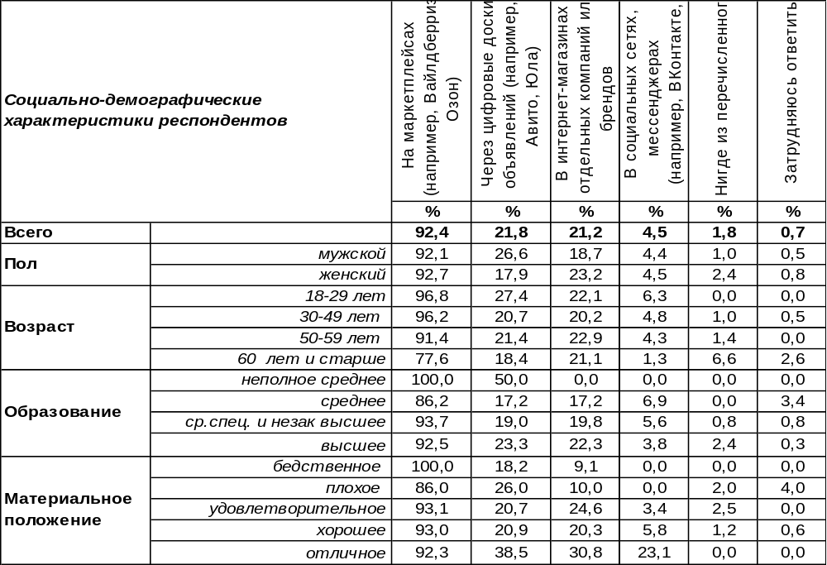
(Примечание: ответили 458 респондентов, кроме тех, кто не совершал онлайн покупки,
ввиду того что на вопрос допускалось несколько вариантов ответа, распределение ответов
респондентов по строке превышает 100%)
Как мы уже выяснили, 76% жителей Воронежа делали какие-либо покупки онлайн за последний год. Где конкретно делались эти покупки, на каких интернет-ресурсах?
Нам удалось выяснить, что основные площадки, через которые воронежцы совершают покупки – это маркетплейсы. Почти все пользователи с той или иной интенсивностью делали покупки в течение года через эти сервисы.
На втором месте по популярности среди интернет-покупателей находятся сразу два сервиса – цифровые доски объявлений и сайты конкретных интернет-магазинов. Но даже суммарно они более чем в два раза уступают популярности маркетплейсов (22%+ 21%< 92%).
Посмотрим, какими интернет-сервисами предпочитают пользоваться россияне при совершении онлайн покупок. Общероссийский опрос проведен ВЦИОМ в октябре 2024 года. Опрошено 1600 человек.

Где Вы обычно покупаете онлайн?

Как видно из вышеприведенного графика, потребительские предпочтения в выборе интернет-ресурсов для покупок среди воронежцев и россиян в целом практически идентичны.
ИНСТИТУТ ОБЩЕСТВЕННОГО МНЕНИЯ «квалитас». тел.: (473) 251-90-75, 251-20-75
Опрос проведён ИОМ "Квалитас" 17 – 21 февраля 2025 года методом телефонного интервью.
Выборка репрезентативна для населения г. Воронежа старше 18 лет по полу и возрасту.
Опрошено 600 человек.

СКАЖИТЕ, ТОВАРЫ КАКИХ КАТЕГОРИЙ ВЫ ЧАЩЕ ВСЕГО ЗАКАЗЫВАЕТЕ ОНЛАЙН, А НЕ ПОКУПАЕТЕ В ОБЫЧНЫХ МАГАЗИНАХ?
Таблица 17 (Окончание на следующей странице)
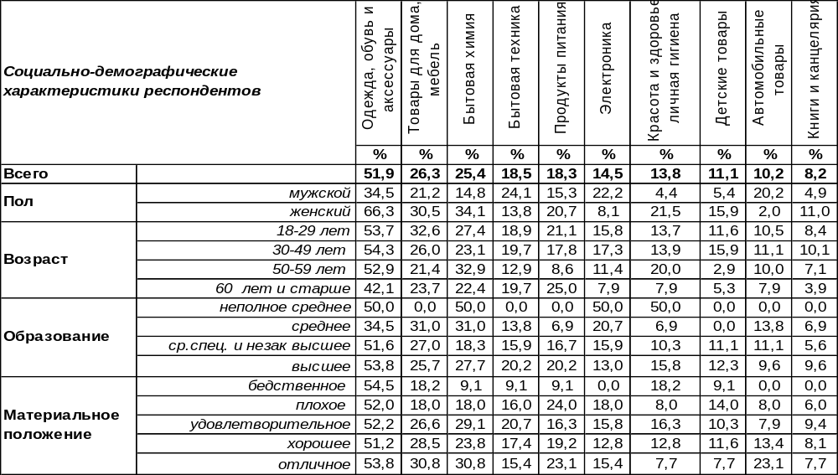
(Примечание: ответили 458 респондентов, кроме тех кто не совершал онлайн покупки,
ввиду того что на вопрос допускалось несколько вариантов ответа, распределение ответов
респондентов по строке превышает 100%)
На сегодняшний день через интернет можно заказать и купить почти любые товары, не запрещенные к продаже на территории России и не требующие специального разрешения. Никого теперь не удивляет возможность, не выходя из дома, заказать продукты питания с доставкой на дом или те же лекарства. Какие товары чаще всего заказывают воронежцы онлайн?
С достаточно большим отрывом среди покупок оказались одежда и обувь (52%). Здесь в лидерах оказались воронежские женщины (66% против 34% среди мужчин). Кстати, женщины гораздо чаще мужчин покупают бытовую химию, детские товары (в пять раз!), книги и канцелярские товары, товары для красоты и здоровья. Вполне логично, что бытовую технику, электронику, автомобильные запчасти, инструменты покупают в основном мужчины. Кстати, последнее покупают ТОЛЬКО мужчины.

Скажите, товары каких категорий Вы чаще всего заказываете онлайн,
а не покупаете в обычных магазинах?

ИНСТИТУТ ОБЩЕСТВЕННОГО МНЕНИЯ «квалитас». тел.: (473) 251-90-75, 251-20-75
Опрос проведён ИОМ "Квалитас" 17 – 21 февраля 2025 года методом телефонного интервью.
Выборка репрезентативна для населения г. Воронежа старше 18 лет по полу и возрасту.
Опрошено 600 человек.

СКАЖИТЕ, ТОВАРЫ КАКИХ КАТЕГОРИЙ ВЫ ЧАЩЕ ВСЕГО ЗАКАЗЫВАЕТЕ ОНЛАЙН, А НЕ ПОКУПАЕТЕ В ОБЫЧНЫХ МАГАЗИНАХ?
Окончание Таблицы 17
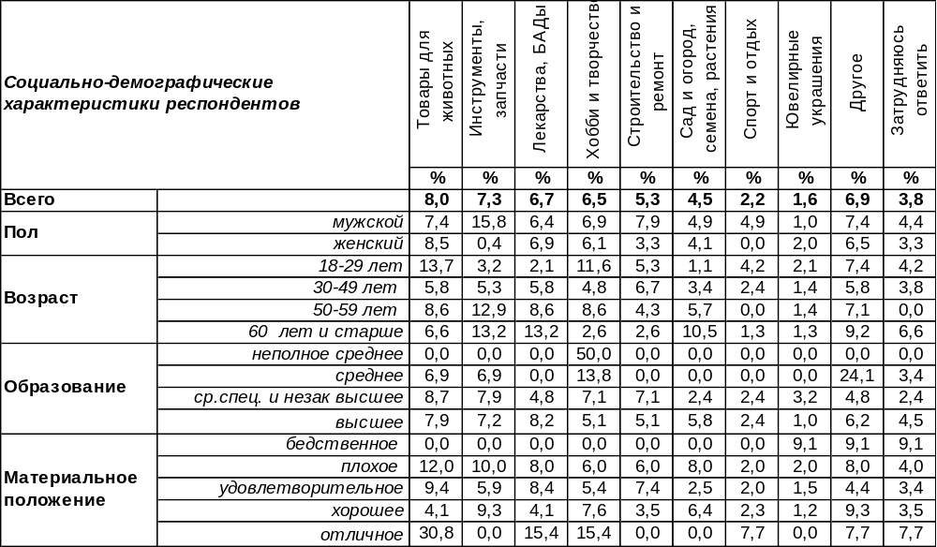

Следует отметить, что какое-либо отличие покупательских предпочтений в зависимости от возраста особо не наблюдается. И в молодежной среде, и среди людей среднего возраста, и у пожилых людей (правда, чуть в меньшем количестве) в приоритете покупка одежды и обуви. Хотя есть и различия, вполне понятные и объяснимые. Например, вполне логичным выглядит более частое приобретение молодежью товаров для спорта или развлечений. А пожилые сограждане в большей степени отдают предпочтение лекарственным препаратам, инструментам и, конечно, товарам для садоводства и огородничества.
Любопытно сравнить потребительские онлайн-предпочтения воронежцев и россиян в целом. Общероссийский вопрос проведен ВЦИОМ в октябре 2024 года. Опрошено 1600 человек.

Скажите, товары каких категорий Вы чаще всего заказываете онлайн,
а не покупаете в обычных магазинах?

ИНСТИТУТ ОБЩЕСТВЕННОГО МНЕНИЯ «квалитас». тел.: (473) 251-90-75, 251-20-75
Опрос проведён ИОМ "Квалитас" 17 – 21 февраля 2025 года методом телефонного интервью.
Выборка репрезентативна для населения г. Воронежа старше 18 лет по полу и возрасту.
Опрошено 600 человек.

СОЦИАЛЬНО-ДЕМОГРАФИЧЕСКИЕ ХАРАКТЕРИСТИКИ РЕСПОНДЕНТОВ

Пол | %
мужской | 43,1
женский | 56,9

Возраст | %
18 – 29 лет | 16,6
30 – 49 лет | 39,6
50 – 59 лет | 15,2
60 лет и старше | 28,6

Образование | %
Неполное среднее | 2,5
Среднее | 8,6
Средне-специальное и незаконченное высшее | 31,4
Высшее | 57,5

Материальное положение | %
Бедственное / Денег не хватает даже на питание  и квартплату/ | 3,9
Плохое /Денег хватает только на питание и квартплату/ | 15,6
Удовлетворительное /Кроме питания и квартплаты  денег хватает на покупку недорогих вещей/ | 45,5
Хорошее /Могу покупать дорогие вещи, но далеко  не всё по карману/ | 32,5
Отличное / Мы можем позволить себе достаточно  дорогостоящие вещи – квартиру, дачу и др. / | 2,5

Семейное положение | %
Женат /замужем/ | 51,8
Не женаты, но живем вместе | 6,9
Холост /не замужем/ | 16,2
Разведен /разведена/ | 11,2
Вдовец /вдова/ | 13,9

Есть ли у Вас дети до 18 лет? | %
Да | 32,0
Нет | 68,0

По просьбам читателей нашего Бюллетеня продолжаем
публиковать истории из книги «А Вы точно социологи?».

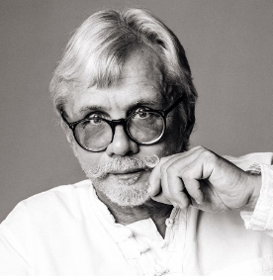
О наших женщинах
Александр Романович,
ИОМ «Квалитас» (Воронеж)

О наших женщинах, женщинах нашей профессии, надо слагать оды. Очень пафосные и в то же время трогательные. Я видел массу исследователей-мужчин, до крайности увлеченных своим делом, но фанатики среди них мне как-то не встречались. А вот среди женщин…
Хотя можно ли это назвать фанатизмом? Не знаю. Но чрезмерная их щепетильность, невероятная ответственность и беззаветная преданность делу порой изумляют.
А ведь они еще и матери! Они вынашивают своих детей без «отрыва от производства», будто такого блага, как декретный отпуск, в природе не существует. Отправляются в роддом с ноутбуком… Короче, если с ними общаться только по телефону, то через несколько лет случайно узнаешь, что твоя коллега в другом городе уже многодетная мать.
Так, одна моя московская знакомая родила троих, не отходя от станка.
«Зоя, ты чего звонишь по работе, ты же только позавчера родила?!». «Да ничего, меня муж на часок в офис завез, потом вернет в палату…»
Знакомо? Вот и в мае 2021 года собираюсь в первопрестольную на выставку «Research Expo». Ну, заодно с некоторыми коллегами неплохо бы встретиться, обсудить сотрудничество, обменяться документами, да и вообще, на друг друга посмотреть, а то все эти мессенджеры напрочь убили живое человеческое общение.
Списываюсь с одной очень милой барышней:
-- Надя, буду в пятницу в Москве. Давай пересечемся? Давно же собирались
-- Ой, Александр Леонидович, а в среду никак не получится? А то я в пятницу буду занята.
-- Да нет, у меня билет на пятницу. В этот же день и уезжаю
-- Ну, может хотя бы в четверг получится?
-- А в чем дело то? В пятницу наша профессиональная выставка, все там будем. Неужели Вы такое пропустите? Вряд ли. Вот давайте там и встретимся.
-- Александр Леонидович, да я бы с удовольствием, но в пятницу я рожаю….
Господи, дай им и их чадам здоровье и благополучие! Пусть они все непременно будут счастливы!
А мы их будем ценить. И любить…

